
北京理工大学珠海学院实验报告
ZHUHAI CAMPAUS OF BEIJING INSTITUTE OF TECHNOLOGY
班级18软件工程6班 学号180021101119 姓名 杨长洪 指导教师 张申勇 成绩
实验题目：连接查询、聚合查询、子查询、集合运算 实验时间

一 实验目的
1．熟悉使用交互式SQL语句的工具；
2．掌握使用SQL语句进行连接查询；
3. 掌握使用SQL语句进行聚合查询；
3．掌握使用SQL语句进行嵌套查询；
4．掌握SQL语句的集合查询。
二 实验工具SQL Server 2012或者SQL Server 2016
利用SQL Server 2012（或者SQL Server 2016） SSMS及其新建查询窗口；
三 实验内容和要求
1．在实验2创建的数据库和数据表的基础上，使用SQL语句完成数据的插入、修改和删除等操作；
2．使用嵌套子查询、集合查询完成要求的查询功能；
3．根据以下要求认真填写实验报告，记录完成数据更新和查询数据的SQL语句；
3.1 数据定义
（1）熟悉数据库的创建；
（2）熟悉基本表的创建、修改及删除。
3.2 数据查询
（1）熟悉基本表的连接查询操作。
（2）熟悉基本表的聚合查询操作。
（3）熟悉基本表的嵌套查询操作。
（4）熟悉基本表的集合查询操作。
  - 具体操作内容
（1）创建表
在D盘创建一个实验数据库DB3，并在该数据库中创建学生表（Student）、课程表(Course)和选课表（SC），向三个表中分别插入相关数据，用SQL语句完成以下相关操作。
表一：学生信息表（Student）
列名 | 说明 | 数据类型 | 约束
Sno | 学号 | 字符串，长度为7 | 主码
Sname | 姓名 | 字符串，长度为10 | 非空
Ssex | 性别 | 字符串，长度为2 | 取“男”或“女”
Sage | 年龄 | 微整型 | 取值15~45
Sdept | 所在系 | 字符串，长度为20 | 默认为“计算机系”

表二：课程信息表（Course）
列 名 | 说 明 | 数据类型 | 约 束
Cno | 课程号 | 字符串，长度为10 | 主码
Cname | 课程名 | 字符串，长度为20 | 非空
Ccredit | 学分 | 整型 | 取值大于0
Semster | 学期 | 整型 | 取值大于0

表三：学生选课信息表（SC）
列名 | 说明 | 数据类型 | 约束
Sno | 学号 | 字符串，长度为7 | 主属性，引用Student的外码
Cno | 课程号 | 字符串，长度为10 | 主属性，引用Course的外码
Grade | 成绩 | 整型 | 取值0~100
XKLB | 修课类别 | 字符串，长度为4 | 可空

（2）插入数据
在以上的三个表中，分别插入下面的数据；
Sno | Sname | Ssex | Sage | Sdept
9512101 | 李勇 | 男 | 19 | 计算机系
9512102 | 刘晨 | 男 | 20 | 计算机系
9512103 | 王敏 | 女 | 20 | 计算机系
9521101 | 张立 | 男 | 22 | 信息系
9521102 | 吴宾 | 女 | 21 | 信息系
9521103 | 张海 | 男 | 20 | 信息系
9531101 | 钱小平 | 女 | 18 | 数学系
9531102 | 王大力 | 男 | 19 | 数学系

Cno | Cname | Ccredit | Semester
C01 | 计算机文化基础 | 3 | 1
C02 | VB | 2 | 3
C03 | 计算机网络 | 4 | 7
C04 | 数据库基础 | 6 | 6
C05 | 高等数学 | 8 | 2
C06 | 数据结构 | 5 | 4

Sno | Cno | Grade | XKLB
9512101 | C01 | 90 | 必修
9512101 | C02 | 86 | 选修
9512101 | C06 | 62 | 必修
9512102 | C02 | 78 | 选修
9512102 | C04 | 66 | 必修
9512102 | C01 | 82 | 选修
9512102 | C05 | 92 | 必修
9512102 | C06 | 50 | 必修
9512103 | C02 | 68 | 选修
9512103 | C06 | 62 | 必修
9531101 | C01 | 80 | 选修
9531101 | C05 | 95 | 必修
9531102 | C05 | 85 | 必修

（3）数据操纵
- 把王敏同学的所在系改为信息系；
- 把数据库基础改名为数据库原理与应用；
- 删除成绩小于40分的选课信息；
（4）数据查询
根据实验2所创建的数据库BookDB中的数据表，完成如下查询：
/* 1-5 为连接查询 */
--1.查询借阅了图书编号为'B200101002'图书的读者姓名、借书日期、还书日期；
--2.查询读者张晓梅借阅的图书编号、图书名称、借书日期和归还日期；
--3.查询'洪都股份有限公司'没有归还所借图书的读者编号、读者姓名、图书名称、借书日期和应归还日期；
--4.查询借阅了清华大学出版社出版的图书的读者编号、读者姓名、图书名称、借书日期和归还日期；
--5.查询借书时间在2010-2011年之间的读者编号、读者姓名、图书编号、图书名称；
/* 使用聚合函数，以及排序；*/
--6.查询每种类别的图书分类号、最高价格和平均价格，并按最高价格的降序输出；
--7.查询分类号小于009号每类图书的入库数量；
/* 8开始，使用连接，子查询还有聚合函数；*/
--8.查询所借图书的总价在100元以上的读者编号、读者姓名和所借图书的总价；
--9.查询没有借书的读者姓名和工作单位(使用IN子查询表达)；
--10.查询没有借阅图书编号以'B2001'开头的图书的读者编号、姓名以及他们所借阅图书的图书名称、借书日期（使用IN子查询表达）。

/*--11开始使用集合运算，*/
--11.查询既借阅了"商务英语"图书又借阅了"大学英语"两本图书的读者编号、读者姓名、借书日期和图书名称；
--12.查询没有借阅"经济类"图书的读者编号、读者姓名（使用IN子查询表达）；
--13.查询至少与读者"张晓梅"所借的图书一样的读者编号、读者姓名和工作单位；
--14.查询借阅了图书类别为002号的所有图书的读者编号、读者姓名以及他们所借阅过的所有图书的图书名称和借阅日期；
/*--15开始，是分组和组过滤，以及排序输出；*/
--15.查询至少借阅了3本图书的读者编号、读者姓名、图书编号、图书名称，按读者编号排序输出；
--16.查询所借阅的图书总价最高的读者编号、读者姓名和出生日期；
--17.将"经济类"图书的单价提高10%；
--18.对于年龄在25-35岁之间的读者所借阅的应归还还未归还的图书,将其归还日期修改为系统当天日期;

四 实验报告
4.1 实验环境：
SQL Server 2012
4.2 实验内容与完成情况：
create database DB4
on primary
(
name=DB4,
filename='d:\SQL\DB4.mdf',
size=8MB,
maxsize=30MB,
filegrowth=1MB
)
log on
(
name=Log4,
filename='d:\SQL\log4.ldf',
size=3MB,
maxsize=20MB,
filegrowth=1MB
)
create table student
(
sno char(7) primary key,
Sname char(10) NOT NULL,
Ssex char(2) check(Ssex in ('男','女')),
Sage tinyint check (Sage>=15 and Sage<=45),
sdept char(20) default'计算机系'
)
create table cours(
cno char(10) primary key,
cname char(20) NOT NULL,
ccredit int check(ccredit>0),
semster int check(semster>0)
)
create table sc(
sno char(7) ,
cno char(10),
grade int check(grade>=0 and grade<=100),
xklb char(4) NOT NULL,
foreign key (sno) references student(sno),
foreign key (cno) references cours(cno),
constraint scorepk primary key(sno,cno),
)
insert student values('9512101','李勇', '男','19','计算机系')
insert student values('9512102','刘晨', '男','20','计算机系')
insert student values('9512103','王敏', '女','20','计算机系')
insert student values('9521101','张立', '男','22','信息系')
insert student values('9521102','吴宾', '女','21','信息系')
insert student values('9521103','张海', '男','20','信息系')
insert student values('9531101','钱小平','女','18','数学系')
insert student values('9531102','王大力','男','19','数学系')

insert cours values('C01','计算机文化基础','3','1')
insert cours values('C02','VB','2' ,'3')
insert cours values('C03','计算机网络','4','7')
insert cours values('C04','数据库基础','6','6')
insert cours values('C05','高等数学','8','2')
insert cours values('C06','数据结构','5','4')

insert sc values('9512101','C01','90','必修')
insert sc values('9512101','C02','86','选修')
insert sc values('9512101','C06','62','必修')
insert sc values('9512102','C02','78','选修')
insert sc values('9512102','C04','66','必修')
insert sc values('9512102','C01','82','选修')
insert sc values('9512102','C05','92','必修')
insert sc values('9512102','C06','50','必修')
insert sc values('9512103','C02','68','选修')
insert sc values('9512103','C06','62','必修')
insert sc values('9531101','C01','80','选修')
insert sc values('9531101','C05','95','必修')
insert sc values('9531102','C05','85','必修')

--把王敏同学的所在系改为信息系
select * from student;
update student set sdept = '信息类' where sname = '王敏';
--把数据库基础改名为数据库原理与应用
select *from cours;
update cours set cname = '数据库原理与应用'
where cname='数据库基础';
--删除成绩小于40分的选课信息
select * from sc
delete from sc where grade <40;
查询操作：
--1.查询借阅了图书编号为'B200101002'图书的读者姓名、借书日期、还书日期；
select readerName,borrowDate,returnDate
from Reader,borrow
where bookno='B200101002'
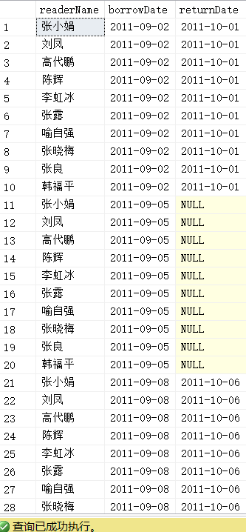
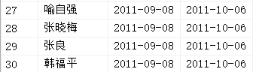

--2.查询读者张晓梅借阅的图书编号、图书名称、借书日期和归还日期；
select readername,a.bookno,bookName,borrowDate,returnDate
from Book a,Borrow b,reader c
where b.readerNo=c.readerNo and readerName='张晓梅'
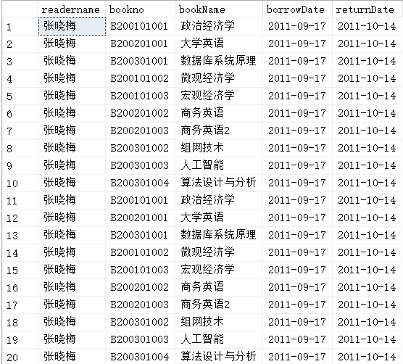

--3.查询'洪都股份有限公司'没有归还所借图书的读者编号、读者姓名、图书名称、借书日期和应归还日期；

select workunit readerNo,readername,bookname,shouldDate,returndate
from reader ,book ,borrow
where reader.readerno=borrow.readerno and borrow.returndate is null
and workunit='洪都股份有限公司'

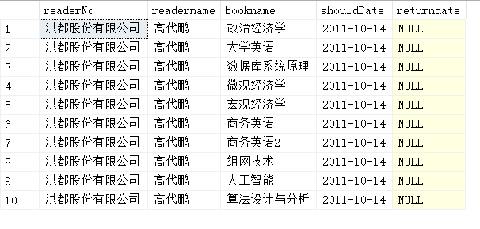

--4.查询借阅了清华大学出版社出版的图书的读者编号、读者姓名、图书名称、借书日期和归还日期；
select reader.readerno,readername,bookname,borrowdate,returndate,publishingname
from reader,book,borrow
where book.bookno=borrow.bookno and borrow.readerno=reader.readerno
and publishingname='清华大学出版社'

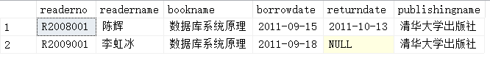
--5.查询借书时间在2010-2011年之间的读者编号、读者姓名、图书编号、图书名称；
select reader.readerno,reader.readername,book.bookno,book.bookname,borrow.borrowdate
from reader,book,borrow
where book.bookno=borrow.bookno and reader.readerno=borrow.readerno
and (year(borrow.borrowdate)='2010'or year(borrow.borrowdate)='2011')

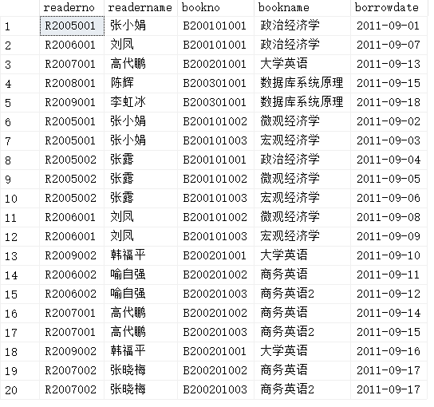

/* 使用聚合函数，以及排序；*/
--6.查询每种类别的图书分类号、最高价格和平均价格，并按最高价格的降序输出；
select classno,max(price)最高价格,avg(price)平均价格
from book
GROUP BY classno
ORDER BY max(price) desc

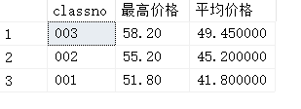

--7.查询分类号小于009号每类图书的入库数量；

select shopnum,book.bookname
from book
where classno<009

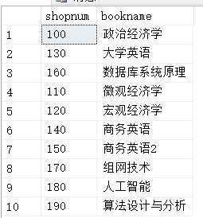

/* 8开始，使用连接，子查询还有聚合函数；*/
--8.查询所借图书的总价在100元以上的读者编号、读者姓名和所借图书的总价；

select reader.readerno,reader.readername,sum(price)所借图书总价
from reader,book,borrow
where reader.readerno=borrow.readerno and book.bookno=borrow.bookno
GROUP BY reader.readerno,reader.readername
HAVING sum(price)>100

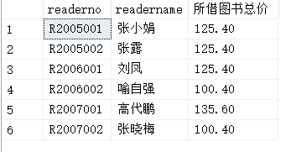
--9.查询没有借书的读者姓名和工作单位(使用IN子查询表达)；
select reader.readername,reader.workunit
from reader
where not exists
(select * from borrow
where reader.readerno=borrow.readerno);

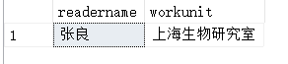
--10.查询没有借阅图书编号以'B2001'开头的图书的读者编号、姓名以及他们所借阅图书的图书名称、借书日期（使用IN子查询表达）。
select reader.readerno,reader.readername,book.bookname,borrow.borrowdate
from reader,borrow,book
where reader.readerno=borrow.readerno and book.bookno=borrow.bookno and
(reader.readerno not in(select readername from borrow
where book.bookno like 'B2001'))

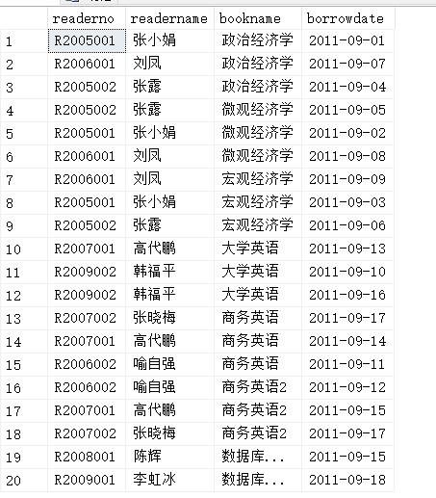

/*--11开始使用集合运算，*/
--11.查询既借阅了"商务英语"图书又借阅了"大学英语"两本图书的读者编号、读者姓名、借书日期和图书名称；
select reader.readerno,reader.readername,borrow.borrowdate,book.bookname
from reader,book,borrow
where book.bookno=borrow.bookno
and reader.readerno=borrow.readerno
and reader.readerno in
(select borrow.readerno from book,borrow
where book.bookno=borrow.bookno
and book.bookname='商务英语'
INTERSECT
select borrow.readerno from book,borrow
where book.bookno=borrow.bookno
and book.bookname='大学英语')

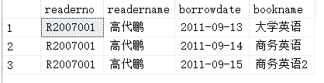
--12.查询没有借阅"经济类"图书的读者编号、读者姓名（使用IN子查询表达）；

select reader.readerno,reader.readername
from reader
where readerno in
(select readerno
from borrow
where bookno in(select bookno
from book
where classno not in(select classno
from bookclass
where classname='经济类')))

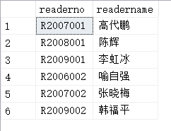
--13.查询至少与读者"张晓梅"所借的图书一样的读者编号、读者姓名和工作单位；

select distinct reader.readerno,reader.readername,reader.workunit
from reader
where readerno in(select readerno from borrow
where bookno in(select bookno from borrow
where readerno in(select readerno from reader
where readername='张晓梅')))

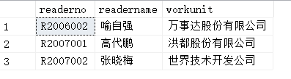
--14.查询借阅了图书类别为002号的所有图书的读者编号、读者姓名以及他们所借阅过的所有图书的图书名称和借阅日期；
select a.readerno,readername,bookname,borrowdate
from reader a,book b,borrow c
where b.classno='002' and b.bookno=c.bookno and a.readerno=c.readerno and a.readerno in ( select a.readerno
from borrow a,( select * from book where classno='002') b
where a.bookno=b.bookno
group by readerno
having count(a.readerno)=(select count(bookno) from book where classno='002') )
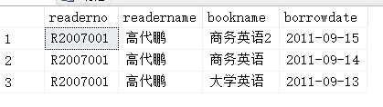

/*--15开始，是分组和组过滤，以及排序输出；*/
--15.查询至少借阅了3本图书的读者编号、读者姓名、图书编号、图书名称，按读者编号排序输出；
select a.readerno,readername,b.bookno,bookname
from Reader a,book b,borrow c
where a.readerno=c.readerno
and b.bookno=c.bookno
and a.readerno in
(select readerno from borrow
group by readerno having count(bookno)>=3)
order by a.readerno

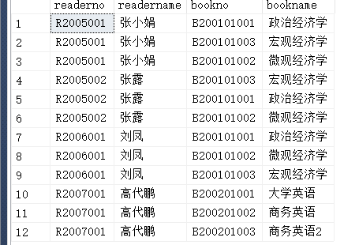
--16.查询所借阅的图书总价最高的读者编号、读者姓名和出生日期；
select readerno,readername,substring(identitycard,7,8)出生日期
from reader
where readerno in
(select readerno
from book a,borrow b
where b.bookno=a.bookno
and returndate is null
group by readerno
having sum(price) >=all(select sum(price)
from book a,borrow b
where b.bookNo=a.bookno and returndate is null
group by readerno))

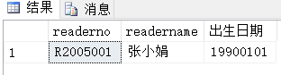
--17.将"经济类"图书的单价提高10%；
update Book
set price=price/1.1
where classNo in (select classNo from BookClass
where className='经济类')

--18.对于年龄在25-35岁之间的读者所借阅的应归还还未归还的图书,将其归还日期修改为系统当天日期;
update borrow
set returndate=getdate()
where returndate is null and readerno in (select readerno from reader
where ((year(getdate())-year(substring(identitycard,7,8))) between 25 and 35))

4.3 出现的问题：
对课本的理解不正确，导致in用法错误

4.4 解决方案（列出遇到的问题和解决办法，列出没有解决的问题）：
发现其中一个使用了exists，进行了改正

